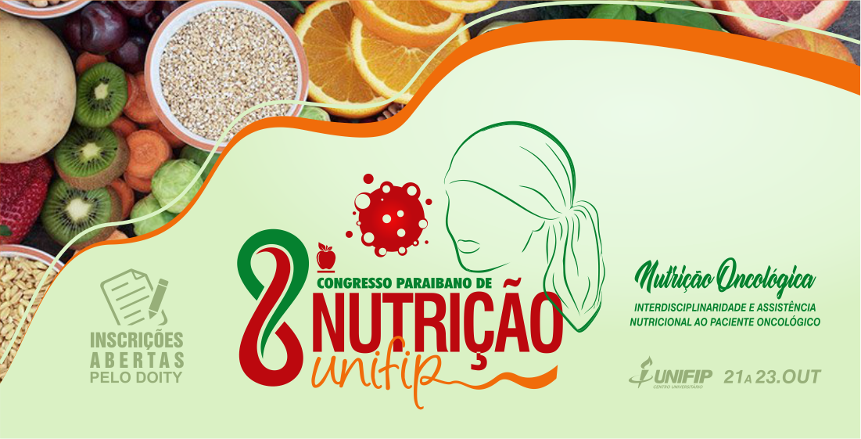

**ALIMENTOS IMUNOMODELADORES NO TRATAMENTO DE NEOPLASIAS**

Luan José Figueirêdo Batista ¹; Camila Pereira da Silva ¹; Maria das Dores Araújo ¹; Salomão de Brito Alves ¹; Sabrina Bezerra ².

1 Estudante de Bacharelado em Nutrição. Email: luanjbatista@gmail.com

² Professora do Departamento de Nutrição do Centro Universitário de Patos. Email: [sabrinabs@gmail.com](mailto:sabrinabs@gmail.com)

Centro Universitário de Patos - UNIFIP

Rua Horácio Nóbrega, s/n - Belo Horizonte, Patos - PB, 58704-000, Brasil.

**INTRODUÇÃO:** O câncer é uma das doenças que mais matam no país, no ano de 2017 foram mais de 200 mil óbitos e em 2018 mais de 600 mil novos casos segundo dados do INCA/MS. Câncer é o nome dado a um conjunto de mais de 100 doenças que têm em comum o crescimento desordenado de células, que invadem tecidos e órgãos. Dividindo-se rapidamente, estas células tendem a ser muito agressivas e incontroláveis, determinando a formação de tumores, que podem espalhar-se para outras regiões do corpo (INCA, 2019).

O uso de dieta imunomoduladora possui nutrientes específicos, como arginina, glutamina, cisteína, nucleotídeos, ácidos graxos, fibras, vitaminas A, C, e zinco, que podem ter ação direta ou indireta no sistema imune, podendo auxiliar no tratamento de pacientes com desnutrição, caquexia e câncer. Esses imunonutrientes têm capacidade de modular o sistema imunológico por meio de mecanismos, como inibição da função neutrofílica, estímulo hormonal, produção de moléculas vasodilatadoras, ativação de linfócitos e macrófagos (SOUSA; GALLON, 2017).

Prevenir as diversas formas de apresentação do câncer se torna uma medida importante diante do exposto acima, a alimentação pode prevenir e também auxiliar na melhora do estado nutricional e no tratamento dessa patologia. Objetiva-se com esse estudo avaliar o uso de alimentos imunomodeladores no tratamento do câncer e suas evidencias de melhora.

**MATERIAL E MÉTODOS:** Este estudo configura-se como um estudo sistemático, foram analisados diversos artigos disponíveis nas plataformas Scielo, Pubmed, Google acadêmico no período de setembro e outubro de 2019, sendo analisados somente os publicados nos últimos dez anos. Foram escolhidos três artigos para comparar os resultados obtidos em diversos estudos sobre o câncer e a alimentação, publicados respectivamente em 2010, 2017 e 2018. Sendo incluídos artigos que analisaram o uso da alimentos na melhora do paciente oncológico e excluídos artigos que tenham sido publicados antes do ano de 2009. Foram utilizados como descritores alimentos imunomodeladores, câncer, dieta oncológica, nutrição e câncer.

**RESULTADOS:** Estudos sustentam que existe benefício no uso de dietas imunomoduladoras em pacientes oncológicos, pois reduzem a incidência de complicação infecciosa pós-operatórios, intensidade da resposta inflamatória, tempo de internação e do custo do tratamento, causa melhora significativa na resposta imunológica e influência positiva nos marcadores bioquímicos, como pré-albumina, proteína ligadora do retinol e transferrina (SOUSA; GALLON, 2017).

|  |  |  |  |  |  |
| --- | --- | --- | --- | --- | --- |
| **Descrição** | **Autor** | **Objetivos** | **Métodos** | **Resultados** | **Conclusão** |
| Imunonutrição e o tratamento do câncer | Oliveira,H. S. D.  Boneti, R. S. Pizzato, A. C. | Revisar o papel da imunonutrição na melhora da resposta ao tratamento do câncer. | Realizou-se estudo exploratório do tipo revisão Foram incluídas obras bibliográficas do tema em questão e outros artigos de relevância. | Foi realizada a revisão com sete estudos. Foram incluídos nesta revisão cinco capítulos de obras bibliográficas e outros três artigos de relevância do assunto. Os resultados foram organizados em uma categoria e três temas: imunonutrição no tratamento ao câncer, abrangendo conceito e características, tempo de administração de dietas imunomoduladoras e as neoplasias nas quais imunonutrição está mais envolvida | Poucas pesquisas com resultados significativos são encontradas quando comparadas a dietas-padrão, não sendo possível afirmar com segurança sobre os benefícios da imunonutrição no tratamento dos pacientes oncológicos em relação ao tempo de administração de fórmulas enriquecidas com esses imunomoduladores. Contudo, os benefícios relacionados a diminuição da taxa de infecções e ao tempo de hospitalização estão associados ao tipo de tratamento cirúrgico do câncer. |
| Impacto do uso de dieta imunomoduladora e dieta enteral em adultos, durante a quimioterapia e radioterapia em pacientes com câncer de cabeça e pescoço: uma revisão da literatura. | Souza, J. S. Gallon, C. W. | Analisar, a partir de evidências científicas, se o uso de imunonutrição é benéfico para pacientes com câncer de cabeça e pescoço. | Revisão de literatura, a partir da base de dados Academic Google, durante o período janeiro a agosto de 2016. Foram selecionados para esta revisão 11 artigos. | Observamos melhora no estado imunológico e inflamatório, a prevenção de mucosite, principalmente nos pacientes com tratamento de quimioterapia e radioterapia com uso de imunonutrição de arginina e ômega 3 no câncer de cabeça e pescoço. | Evidencia-se a importância do acompanhamento nutricional, do início até o final do tratamento, em pacientes com câncer de cabeça e pescoço por desenvolver perda de peso importante com causas multifatoriais, aumentando o risco nutricional, morbidade e mortalidade. |
| Influência das Dietas Imunomoduladoras no Tratamento de Pacientes Oncológicos | ARAÚJO, J. M. D. PONTES, E. D. S | Apresentar a influência das dietas imunomoduladoras no tratamento de pacientes com câncer. | Realizada uma revisão bibliográfica, por meio da busca de dados nas bases eletrônicos LILACS, Pubmed, Scielo e CAPES. Foram selecionadas 15 publicações nacionais e internacionais, correspondente ao período de 2010 a 2018. | Evidências comprovam que a utilização de dietas imunomoduladoras causam ações benéficas em pacientes na fase pré e pós-operatória de cirurgias oncológicas. Incluir nutrientes como a cisteína, arginina, glutamina, nucleotídeos e Ác. graxos promove efeitos no sistema imunológico que contribuem positivamente no tratamento de pacientes com câncer. | Infere-se que a terapia nutricional imunomoduladora deve estar inserida no tratamento de pacientes oncológicos, objetivando o fortalecimento do estado nutricional e sistema imunológico, a fim de propiciar melhores condições durante o tratamento e melhoria na qualidade de vida do paciente acometido por essa doença. |

**CONCLUSÕES:** A alimentação constituída como necessidade humana básica se torna importante ferramenta na prevenção e combate as diversas formas de neoplasias, os alimentos tidos como imunomodeladores exercem funções no organismo que ajudam a expulsar as células tumorais do corpo. Não se pode negar que novos estudos se fazem necessários para aprofundar e expandir os conhecimentos sobre esses alimentos e sua ação no organismo humano. O câncer é uma das doenças que mais matam no mundo e milhares de brasileiros são acometidos todos os anos por isso essa resposta se faz necessário de maneira rápida e eficiente.

**PALAVRAS-CHAVES**

Alimentos imunomodeladores. Câncer. Dieta oncológica.

**REFERÊNCIAS**

Araújo, Januse Míllia Dantas de. Ponte Edson Douglas Silva. **Influência das Dietas Imunomoduladoras no Tratamento de Pacientes Oncológicos**. International Journal of Nutrology, 2018.

INCA. **Instituto Nacional do Câncer**. Disponível < <https://www.inca.gov.br/numeros-de-cancer>> acesso em outubro de 2019.

Oliveira, Helena Simões Dutra de. Boneti, Rochele da Silva. Pizzato, Alessandra Campani. **Imunonutrição e o tratamento do câncer.** Revista Ciência & Saúde, Porto Alegre, v. 3, n. 2, p. 59-64, jul./dez. 2010

Souza, Mariana Rosa Gomes de Deus. **Avaliação do uso de ômega 3 em pacientes oncológicos: uma revisão de literatura** / Mariana Rosa Gomes de Deus Souza. - - João Pessoa: [s.n.], 2014.

Souza, Juliana Alves de. Gallon, Carin Weirich. **Impacto do uso de dieta imunomoduladora e dieta enteral em adultos, durante a quimioterapia e radioterapia em pacientes com câncer de cabeça e pescoço: uma revisão da literatura**. BRASPEN J, 2017.